LAO ĐỘNG VÀ VIỆC LÀM CHẤT LƯỢNG CUỘC SỐNG
I. CÂU HỎI TỰ LUẬN
Câu 1
Nguồn lao động nước ta có những mặt mạnh và mặt hạn chế nào?
Trả lời
+ Những mặt mạnh:
- Đông và còn tăng nhanh, mỗi năm có thêm hơn một triệu lao động
- Có nhiều kinh nghiệm trong sản xuất nông - lâm - ngư nghiệp, tiểu - thủ công nghiệp
- Chất lượng nguồn lao động đang được nâng cao
+ Những hạn chế:
- Phần lớn lao động chưa qua đào tạo nghề
- Hạn chế về thể lực và trình độ chuyên môn
Câu 2
Quan sát biểu đồ dưới đây
Cơ cấu lao động phân theo thành thị, nông thôn của nước ta (Đơn vị: %)
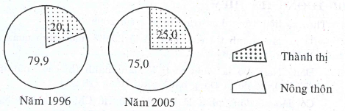
Hãy nêu nhận xét. Giải thích vì sao cơ cấu lao động phân theo thành thị, nông thôn của nước ta lại có đặc điểm như thế?
Trả lời
+ Nhận xét:
- Nông thôn tập trung phần lớn lao động của nước ta (năm 2006, nông thôn chiếm Á tổng số lao động của cả nước)
- Tỉ lệ lao động ở nông thôn giảm dần, tỉ lệ lao động ở thành thị tăng dần nhưng sự thay đổi diễn ra chậm
+ Giải thích
- Nông thôn tập trung phần lớn lao động do trình độ công nghiệp hóa của nước ta còn thấp, phần lớn lao động làm nông nghiệp, lâm nghiệp, sản xuất thủ công
- Có sự thay đổi trong cơ cấu lao động phân theo thành thị, nông thôn như trên do nước ta đang thực hiện cồng nghiệp hóa, hiện đại hóa đất nước, các hoạt động công nghiệp và dịch vụ ngày càng thu hút nhiều lao động
Câu 3
Dựa vào bảng số liệu dưới đây
Tỉ lệ lao động đã qua đào tạo và chưa qua đào tạo của nước ta năm 1996 và năm 2005
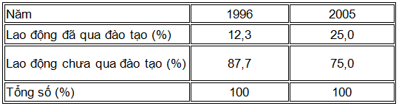
a/ Hãy nêu nhận xét về chất lượng cửa nguồn lao động nước ta
b/ Để nâng cao chất lượng nguồn lao động cần có những giải pháp gì?
Trả lời
+ Nhận xét:
- Phần lớn lao động của nước ta chưa qua đào tạo nghề, tỉ lệ lao động có chuyên môn kĩ thuật còn thấp, phản ánh năng suất lao động còn thấp
- Trong thời kì trên, tỉ lệ lao động đã qua đào.tạo tăng gấp đôi, cho thấy việc đào tạo nghề đã được đẩy mạnh, năng suất lao động được nâng dần
+ Để nâng cao chất lượng nguồn lao động cần thực hiện đồng bộ các giải pháp:
- Tăng cường đầu tư cho giáo dục, đào tạo, đẩy mạnh xã hội hóa giáo dục
- Đa dạng hóa các hình thức đào tạo nghề, liên kết với nước ngoài để đào tạo lao động có chuyên môn kĩ thuật cao
- Đẩy mạnh hợp tác lao động với nước ngoài
- Có chế độ tiền lương hợp lí cho người lao động Câu 4
Cho bảng số liệu dưới đây
Cơ cấu lao động phân theo khu vực ngành của nước ta năm 1989 và năm 2005 (Đơn vị: %)
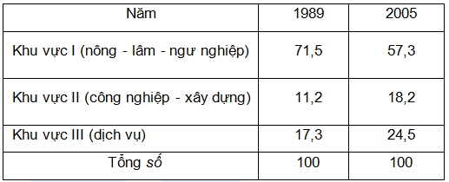
a/ Hãy vẽ biểu đồ thể hiện cơ cấu lao động phân theo khu vực ngành hai năm trên
b/ Nêu nhận xét về cơ cấu lao động và sự thay đổi cơ cấu lao động. Giải thích nguyên nhân
Trả lời
a/ Vẽ biểu đồ
Biểu đồ cơ cấu lao động phân theo khu vực ngành của nước ta năm 1989 và năm 2005.
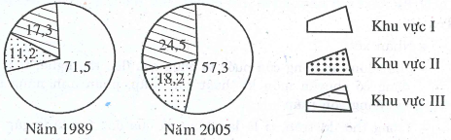
b/ Nhận xét và giải thích
* Nhận xét
+ Khu vực I có tỉ lệ lao động lớn nhất, khu vực III có tỉ lệ lao động ít nhất
+ Trong thời kì trên, cơ cấu lao động phân theo khu vực ngành của nước ta có sự thay đổi theo hướng:
- Giảm dần tỉ lệ lao động của khu vực I
- Tăng dần tỉ lệ lao động của khu vực II và III
* Giải thích
+ Khu vực I sử dụng nhiều lao động do nước ta là nước nông nghiệp, trình độ sản xuất còn thấp
+ Có sự chuyển dịch trong cơ cấu lao động phân theo khu vực ngành như trên do kết quả của việc thực hiện công nghiệp hóa, hiện đại hóa đất nước
Câu 5
a/ Tại sao giải quyết việc làm đang là vấn đề xã hội gay gắt ở nước ta?
b/ Để giải quyết việc làm, cần phải có những giải pháp nào?
Trả lời
a/ Giải quyết việc làm đang là vấn đề xã hội gay gắt ở nước ta vì:
+ Còn nhiều người trong độ tuổi lao động thất nghiệp hoặc thiếu việc làm
Năm 2005:
- Tỉ lệ thất nghiệp Ồ khu vực thành thị là 5,3%
- Tỉ lệ thiếu việc làm ở nông thôn là 9,3%
+ Nguồn lao động là vốn quý của quốc gia, nếu không sử dụng hết sẽ vừa gây lãng phí, vừa gây khó khăn cho việc nâng cao chất lượng cuộc sống, xóa đói giảm nghèo, ổn định xã hội
b/ Những giải pháp để giải quyết việc làm
+ Đẩy mạnh kế hoạch hóa gia đình để giảm tỉ suất sinh, giảm nguồn tăng lao động
+ Phân bố lại dân cư và lao động giữa các vùng
+ Đa dạng hóa các hoạt động kinh tế ở khu vực nông thôn
+ Phát triển các hoạt động công nghiệp, dịch vụ ở khu vực đô thị, đặc biệt là các ngành có khả năng thu hút nhiều lao động
+ Đa dạng hóa các loại hình đào tạo, đẩy mạnh các hoạt động hướng nghiệp, dạy nghề, giới thiệu việc làm
+ Đẩy mạnh xuất khẩu lao động
Câu 6
Hãy nêu những thành tựu trong việc nâng cao chất lượng cuộc sống dân cư ở nước ta
Trả lời
Trong các năm qua, chất lượng cuộc sống của dân cư nước ta từng bước được cải thiện:
+ Mức thu nhập bình quân đầu người tăng liên tục (từ 289 USD năm 1995 lên 1024 USD năm 2008), tỉ lệ hộ nghèo giảm dần
+ Người dân được hưởng các dịch vụ xã hội (văn hóa, giáo dục, y tế ...) ngày càng tốt hơn
+ Tỉ lệ người lớn biết chữ đạt trên 90%
+ Tuổi thọ trung bình của dân cư được nâng cao, tỉ lệ tử vong, suy dinh dưỡng của trẻ em ngày càng giảm
Câu 7
Dựa vào bảng số liệu dưới đây
Cơ cấu sử dụng lao động phân theo thành phần kinh tế (Đơn vị: %)
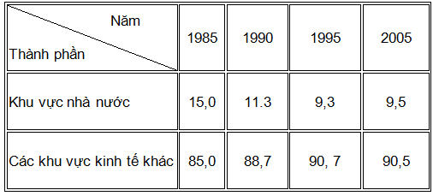
Hãy nêu nhận xét về sự thay đổi trong sử dụng lao động theo các thành phần kinh tế ở nước ta và ý nghĩa của sự thay đổi đó.
Trả lời
+ Nhận xét:
Trong thời kì trên, cơ cấu sử dụng lao động phân theo thành phần kinh tế ở nước ta thay đổi theo hướng:
- Tỉ lệ lao động của khu vực nhà nước giảm dần
- Tỉ lệ lao động của các khu vực kinh tế khác tăng dần
+ Ý nghĩa:
- Phát huy ngày càng tốt hơn các thành phần kinh tế, các nguồn lực ở trong và ngoài nước
- Tạo điều kiện sử dụng hợp lí hơn nguồn lao động, góp phần giải quyết việc làm
- Khẳng định nền kinh tế nước ta là nền kinh tế nhiều thành phần, tạo sức hút đối với các nhà đầu tư nước ngoài
II. CÂU HỎI TRẮC NGHIỆM (Khoanh tròn chỉ một chữ cái trước đáp án chọn)
Câu 1
Đặc điểm nào dưới đây của nguồn lao động vừa là lợi thế, vừa là khó khăn trong việc phát triển kinh tế - xã hội nước ta?
A. Có nhiều kinh nghiệm trong sản xuất nông, lâm, ngư nghiệp và thủ công nghiệp
B. Dồi dào, mỗi năm tăng thêm hơn một triệu lao động
C. Phần lớn lao động sông ở nông thôn
D. Năng động, có khả năng tiếp thu khoa học kĩ thuật
Câu 2
So với các nước trên thế giới, chỉ tiêu nào của nước ta có thứ hạng cao?
A. Thu nhập bình quân trên đầu người
B. Tuổi thọ trung bình của dân cư
C. Tỉ lệ người lớn biết chữ
D. Tỉ lệ tăng tự nhiên của dân số
Câu 3
Trong các năm qua, tỉ lệ lao động trong khu vực nông, lâm, ngư nghiệp của nước ta giảm dần do
A. diện tích đất sản xuất bị thu hẹp
B. thu nhập từ khu vực nông, lâm, ngư nghiệp quá thấp
C. tỉ suất sinh ở khu vực nông thôn giảm mạnh
D. việc đẩy mạnh công nghiệp hóa, hiện đại hóa
Câu 4
Nguồn lao động nước ta có đặc điểm:
A. Phần lớn chưa qua đào tạo nghề
B. Tập trung nhiều ở các thành phố lớn
C. Khu vực nhà nước sử dụng phần lớn lao động
D. Tốc độ tăng nguồn lao động trong các năm gần đây giảm nhanh
Câu 5
Ý nào không đúng về nguồn lao động nước ta?
A. Tỉ lệ lao động của khu vực nhà nước tăng dần
B. Tỉ lệ lao động qua đào tạo tăng dần
C. Tỉ lệ lao động ở khu vực nông - lâm - ngư nghiệp giảm dần
D. Năng suất lao động còn thấp

